OSNOVNA ŠKOLA IVANA PERKOVCA
Šenkovec, Zagrebačka 30

Š k o l s k a k u h i n j a

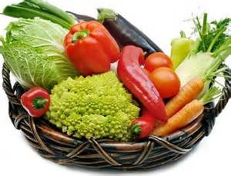

J E L O V N I K

PRODUŽENI BORAVAK
12.09.2022. – 16.09.2022.
RUČAK UŽINA
PONEDJELJAK:
Varivo od leće s hrenovkama, Palačinke s čokoladnim
kukuruzni kruh, voće namazom, mlijeko

UTORAK:

Faširanci, pire krumpir, polubijeli kruh, sok Jogurt i suho voće

SRIJEDA:
Varivo od mahuna s piletinom, Domaći kolač od mrkve, sok
raženi kruh, voće

ČETVRTAK:
Krem juha od buče, pohani kare, Krekeri, sirni namaz
pečeni krumpir
PETAK:
Zapečeni domaći štrukli, voće Mafin od čokolade, kakao

D o b a r t e k !

